УДК 531.351
А.И. Потекаев, М.А. Бубенчиков
Седиментация наночастиц в поле центробежных сил
Теоретические определены коэффициенты механического сопротивления углеродных наночастиц различной формы – графенов, нанотрубок и фуллеренов – и найдена средняя скорость перемещения этих частиц в газовом кольцевом слое, вращающемся с постоянной угловой скоростью. Все построения, представленные в работе, выполнены в рамках модели идеального газа.
Ключевые слова: идеальный газ, молекулярная динамика, механическое сопротивление, поле центробежных сил, фуллерены, графены, нанотрубки.

Введение
Введенная в рассмотрение Эйнштейном подвижность молекул и малых чпстиц определяется как
(1)
Здесь u – стационарная скорость перемещения частицы, F – сила, действующая на частицу. Если F – сила сопротивления, то можно записать
(2)
где k_{f} – коэффициент сопротивления частицы.
В ходе работ по изучению броуновского движения Эйнштейн и Смолуховский установили
(3)
Здесь k_{B} – постоянная Больцмана, T – температура в Кельвинах.
Из (1) – (3) находим
(4)
или
(5)
В работе [1] так определялась сила сопротивления, действующая на крупные молекулы, а в [2, 3] – на фуллерены, являющиеся типичными наночастицами малых размеров.
Во всех случаях было установлено, что полученная с использованием (5) сила сопротивления существенно отличается от силы Стокса.
Если знать коэффициент сопротивления либо подвижность, то по (4) в принципе можно определить коэффициент диффузии. Однако известно, что соотношение Эйнштейна, лежащее в основе (4), дает лишь оценочные, верные по порядку значения коэффициента диффузии. Таким образом, вопрос о теоретическом определении коэффициента сопротивления наночастиц остается открытым. В работе [4] для изучения сопротивления наночастиц, двигающихся в жидкости, предлагается использовать метод прямого численного моделирования динамики ансамбля молекул. В настоящей работе мы попытаемся непосредственно рассчитать коэффициент сопротивления наночастиц, исходя из законов классической механики Ньютона.
Действенный объем частицы
Скорости молекул всегда ограничены, поэтому существует ограниченный по размерам действенный объем газа, окружающий наночастицу, молекулы которого могут настигать частицу на участке времени Δt, а молекулы, находящиеся вне этого объема, уже точно не вступят во взаимодействие с частицей на указанном промежутке времени. Ниже рассматриваются три группы наночастиц: фуллерены, нанотрубки и графеновые пластинки. Если принять, что величина скорости молекул постоянна и равна скорости теплового движения, то действенным объемом для фуллерена будет сферический слой: . Здесь r – радиус фуллерена, R = v_{τ}Δt – путь, пройденный молекулой за выбранный промежуток времени, v_{τ} – скорость теплового движения молекулы. Так как r ∼ 10⁻⁹ м, R ∼ λ ∼ 10⁻⁷ м (λ – длина свободного пробега молекулы в воздухе, находящемся при нормальных условиях), то приближенно действенным объемом в этом случае будет шар радиуса R. В случае нанотрубки, имея в виду упрощения, подобные выше указанным (опуская также сферические скругления действенного объема на торцах нанотрубки), действенный объем нанотрубки будет ограничен поверхностью кругового цилиндра радиуса R и ее длиной l. Когда же мы рассматриваем графен, то его действенный объем в упрощенном смысле есть параллелепипед со сторонами a, b и 2R, где a и b – геометрические размеры графеновой пластинки.
Для определения сопротивления наночастиц в газообразной среде используем метод контрпар или метод встречно двигающихся пар молекул. Для простоты рассуждений положим, что все молекулы имеют одинаковую по величине скорость, равную скорости теплового движения. Согласно этому методу, совокупность молекул, находящуюся в действенном объеме, представим в виде совокупности контрпар. Это можно сделать, взяв случайную выборку из 50% молекул действенного объема и дополнив каждую из них встречно двигающейся молекулой. Далее мы утверждаем, что среднее механическое сопротивление, вызванное воздействием таких пар молекул, будет таким же (даже при постоянной по величине скорости их движения, равной v_{τ}), как и в реальности. Наличие в модели контрперемещающейся молекулы определяет суть дела. Сразу из рассмотрения исключается броуновское движение и акцентируется внимание на среднем перемещении наночастицы, и сразу определяется дефект количества движения молекул, который и уравновешивается импульсом силы трения.
Удар контрпары
Рассмотрим контрпару, те есть две двигающиеся навстречу молекулы, которые одновременно столкнутся с перемещающейся частицей.
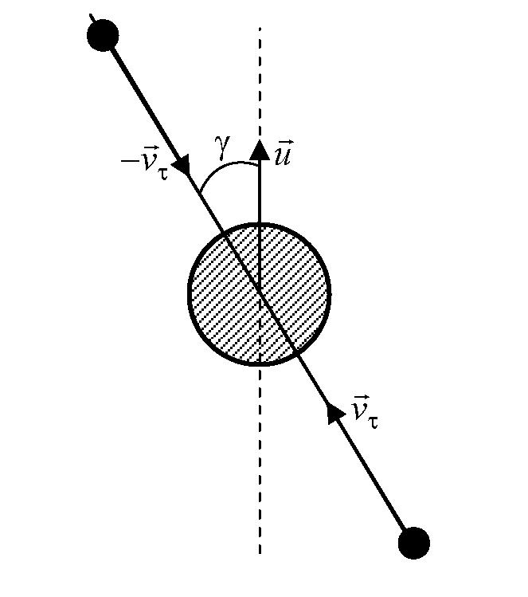
Рис. 1. Столкновение частицы с контрпарой
Здесь – средняя скорость частицы (средняя на интервале Δt, не учитывающая броуновских флуктуаций), v_{τ} – величина скорости теплового движения молекул, γ – угол между линией пары и направлением движения частицы.
Нас будет интересовать импульс, который передадут молекулы пары перемещающейся частице. Поместим декартову систему координат в центр масс частицы и направим одну из осей координат по направлению движения частицы. Спроецируем скорости движения молекул на выбранную ось, получим для скоростей фронтальной и тыльной молекул следующие значения
(6)
Разность этих скоростей назовем дефектом скорости
(7)
Поскольку все молекулы у нас сгруппированы в пары, то для всех столкновений, происходящих под различными углами атаки и в различные моменты интервала Δt, будем иметь ту же величину дефекта продольной по отношению к направлению движения частицы скорости. Тогда изменение количества движения всех пар молекул, взятое в направлении движения частицы, будет
(8)
Здесь n – общее число столкнувшихся в частицей молекул, n/2 – количество контрпар, m – масса отдельной молекулы газа.
По закону равенства действия и противодействия Ньютона такое же изменение количества движения претерпевает частица, и опять же по закону Ньютона (уже второму), примененному к частице, перемещающейся по инерции и под действием лишь силы сопротивления, можем записать:
(9)
Далее число столкнувшихся с частицей молекул определяется следующим образом:
(10)

Здесь N – общее число молекул в действенном объеме, δ – доля столкнувшихся с частицей молекул (вероятность столкновения), V – величина действенного объема; – число Лошмидта, определяющее число молекул в единице объема газа, находящегося при нормальных условиях. Подставляя (5) в (3), получим
. (11)
Фуллерены
Для фуллереновой частицы , а вероятность столкновения молекул, находящихся в действенном объеме (в сфере влияния) с наночастицей будет определяться отношением миделевых сечений вложенных сфер:
, (12)
где S = πr², r – радиус фуллереновой частицы, R = v_{τ}Δt – радиус сферы влияния. Вводя в рассмотрение коэффициент сопротивления
(13)
и подставляя (11) и (13) в (9), для введенной величины найдем
. (14)
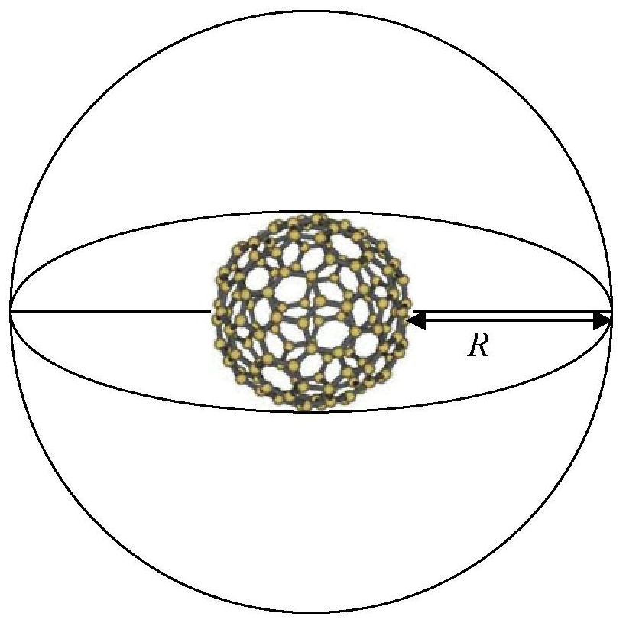
Рис. 2. Сфера влияния, в центре которой – фуллереновая частица
Пластинка графена
Пусть пластинка имеет размер . Тогда действенный объем, соприкасающийся с пластиной (без учета закругленных участков на торцах пластины) будет
(15)
Определим долю молекул, ударяющихся о пластину следующим образом
(16)
Здесь – доля молекул, изначально имеющих направление движения на пластину, – доля молекул, ударившихся о пластину, из числа тех, которые изначально на нее направлены. Таким образом, δ есть вероятность сложного события, равная произведению вероятностей простых событий.
Плоскость, в которой лежит графеновая пластинка, разбивает все пространство на две части. Возьмем, например, верхнее полупространство. Из всего количества молекул, находящихся в этом полупространстве, 50% имеют направление от пластины и при любом Δt не пересекут плоскости, в которой лежит пластина. Аналогичные рассуждения справедливы и для нижнего полупространства. Поэтому . Из оставшихся молекул, имеющих направление на пластину, попадут на нее только те молекулы, для которых расстояние до пластины по прямой наклонной траектории будет меньше R = v_{τ}Δt. Предельный угол, меньше которого все молекулы, направленные на пластину, обязательно достигнут ее поверхности, будет определяться величиной α = arccos(y/R).
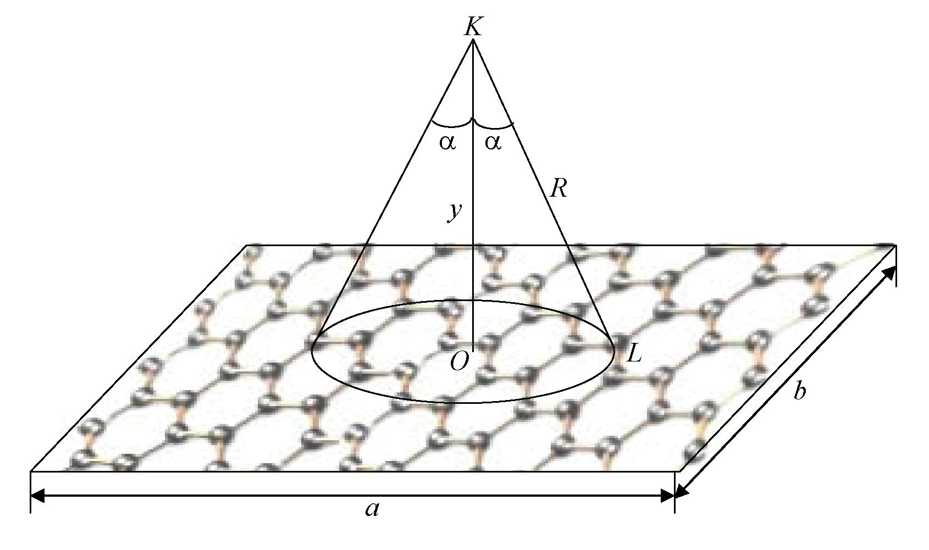
Рис. 3. Графеновая пластина с конусом влияния. Боковая поверхность конуса составлена предельными траекториями (y = OK – расстояние по перпендикуляру от поверхности графена до молекулы, KL – одна из предельных траекторий)

Тогда доля молекул, ударившихся о пластину, из числа падающих на ее поверхность будет
Тогда окончательно
Таким образом, для графеновой пластинки будем иметь
и
Тогда из (4) с учетом (8) для коэффициента сопротивления пластинки получим
(17)
Нанотрубка
Опять имея в виду соотношение (6) для ΔQ, куда входят два параметра, характеризующих величину силы сопротивления частицы: V – действенный объем и δ – доля молекул, ударившихся о частицу, вычислим величину сопротивления нанотрубки. Пусть нанотрубка имеет длину l, тогда действенный объем определится соотношением
V = πR²l.
Если бы векторы скоростей молекул находились в плоскостях, перпендикулярных оси нанотрубки, то доля молекул, ударившихся о боковую поверхность нанотрубки, была бы равна
Через вектор скорости отдельной молекулы, находящийся в действенном объеме, проведем плоскость и будем поворачивать ее вокруг взятого вектора до тех пор, пока площадь пересечения этой плоскости с поверхностью цилиндра не окажется минимальной. В этом положении (перпендикуляр к ) будет горизонтально направленным отрезком.
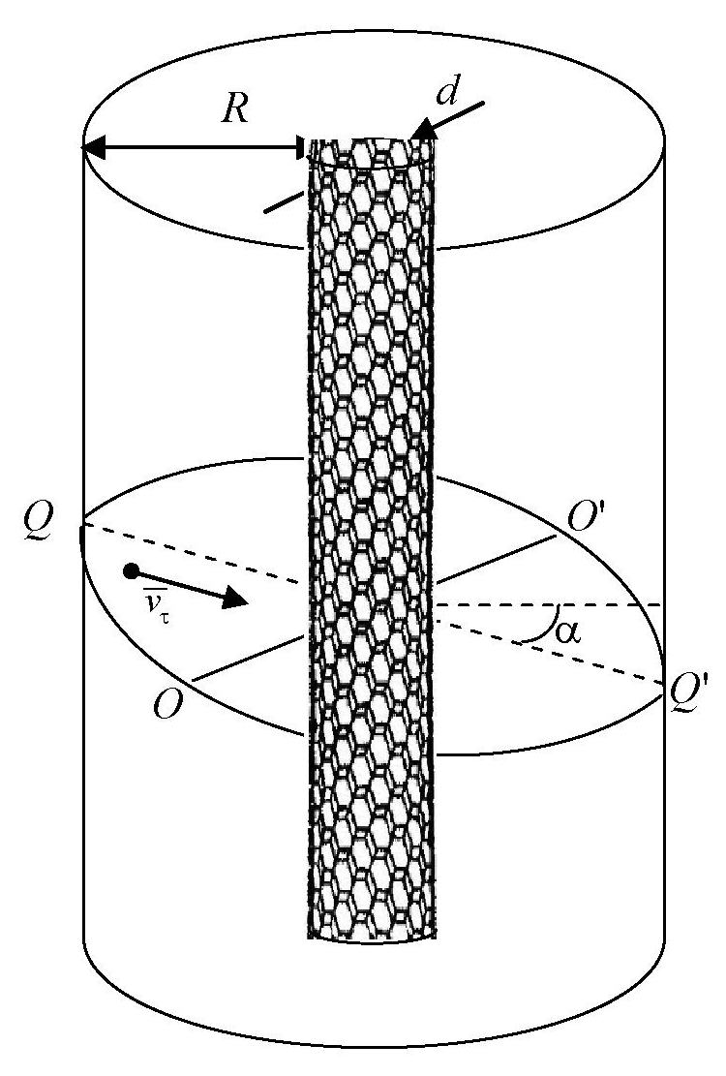
Рис. 4. Действенный объем нанотрубки. Предельное сечение , определяемое предельным углом α
Так как в общем случае плоскость, в которой находится вектор скорости молекулы и построенный перпендикуляр ОО', находится под некоторым углом к оси трубки, то не все молекулы достигнут диаметра OO'. Доля молекул, достигнувших условно выделенного перпендикуляра, составит величину
Тогда вероятность столкновения молекул, находящихся в действенном объеме, с поверхностью трубки, будет равна вероятности результирующего события и определится как произведение вероятностей:
Тогда
и учитывая, что R = v_{τ}Δt, для нанотрубки получим:
(18)
Все полученные формулы для коэффициентов сопротивлений различных наночастиц можно свести в одну следующим образом:
(19)
или
(20)
Здесь p – давление, – универсальная газовая постоянная, T – температура в Кельвинах, N_{A} – число Авогадро, величину k₀ можно назвать коэффициентом поверхности наночастицы, для которого будем иметь следующие значения:
Таблица 1
Частица | Коэффициент k₀
Графен | 2ab/π
Нанотрубка | ld
Фуллерен | πd²/3

В табл. 1 a, b – линейные размеры графеновой пластинки, l – длина нанотрубки, d – диаметр нанотрубки либо линейный размер фуллереновой частицы.
Сравнение с известными данными
Для того, чтобы выполнить сравнение с имеющимися расчетными и экспериментальными данными, приведем еще одну формулу для коэффициента сопротивления, учитывающую в действенном объеме собственный объем частицы [5]
(21)
Здесь r – радиус частицы, λ – длина свободного пробега молекулы.
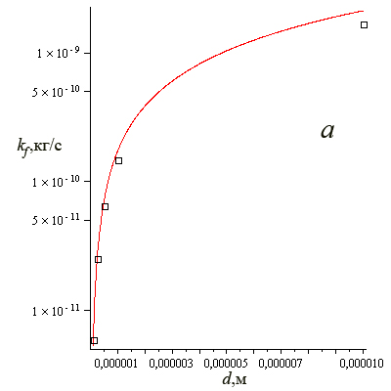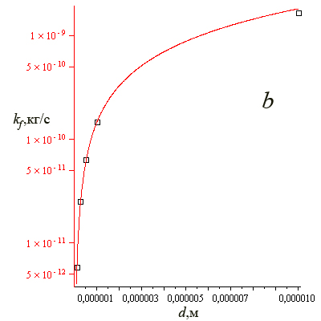
Рис. 5. Коэффициенты сопротивления, найденные по формуле (21) в сравнении с экспериментальными данными Лэппла [7], полученные при температуре 21^{о}С (а) и 260^{о}С (b). По вертикальной оси на приведенных графиках – логарифмическая шкала

На рис. 5 символами  показаны результаты расчета сопротивления частиц, выполненного по формуле Стокса с поправочным множителем Каннингема k_{m}, который, в свою очередь, найден Хаппелем [6] путем согласования данных вычислений с экспериментальными результатами Лэппла [7]. Идея поправочного множителя использована при расчете коэффициента сопротивления наночастицы авторами работы [8]. В дальнейшем для упрощения логики изложения приводимые символы мы рассматриваем как данные измерения Лэппла.
Как видим из рис. 5 b, согласование результатов с увеличением температуры улучшается.
Седиментация частиц
Изначально мы принимаем, что частицы имеют нулевую поперечную скорость, а затем под действием гравитационной или центробежной силы разгоняются до локальной равновесной величины скорости поперечного движения.
Если пренебречь участком разгона, размер которого будет, несомненно, мал по сравнению с выбранной толщиной газового слоя, то величина скорости частицы определяется из условия:
, (22)
где МG – гравитационная или центробежная сила, М – масса частицы.
Вводя в рассмотрение поперечную координату r для перемещающейся частицы:
(23)
и используя для силы сопротивления соотношение (13), можем записать
. (24)
Положив G = g (ускорение силы тяжести), мы оценили время гравитационного перемещения наночастицы через слой заданного размера. Оно оказалось весьма значительным. Так, фуллереновая частица преодолевает под действием гравитации слой воздуха (находящийся при нормальных условиях) толщиной 0,3 м, более чем за 80 суток.
Поэтому в дальнейшем мы рассматривали центробежную седиментацию, для которой G = ω²r (ω – скорость углового перемещения частиц газового слоя). Подставляя последнее выражение в (24) и разделяя переменные, получим
. (25)
Интегрируя (25) от r₀ до r (левую часть) и от 0 до t (правую часть), для времени перемещения частицы найдем:
. (26)
На рис. 6 представлены кривые, показывающие поперечное смещение r(t), реализуемое фуллеренами (кривая 1), нанотрубками (2) и графенами (3). Построенная теория сопротивления наночастиц предсказывает, что однослойные нанотрубки различных диаметров и различной длины, исключая предельные случаи l ∼ d, в гравитационном или центробежном поле сил перемещаются с одинаковой средней скоростью. То же относится и к графеновым пластинкам различных размеров.
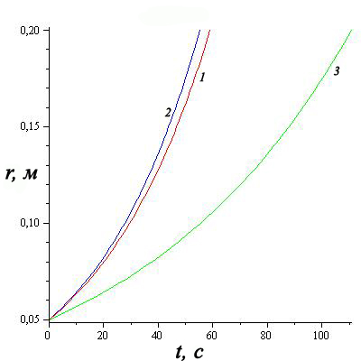
Рис. 6. Кривые разделения для фуллеренов (1), нанотрубок (2) и графенов (3) при их седиментации из закрученного газового слоя

Заключение
Все рассматриваемые углеродные наноструктуры относятся к сетчатым кристаллическим структурам, решетка которых выстраивается на двумерном многообразии, то есть является поверхностной, а не объемной. Поэтому масса таких частиц будет пропорциональна площади их поверхности, и сила сопротивления, определяемая ударами молекул окружающей среды, также пропорциональна площади поверхности частицы. Однако фуллерены и однослойные нанотрубки являются структурами с односторонним взаимодействием со средой, графены же испытывают двухстороннее воздействие со стороны молекул газовой фазы. Поэтому удельная сила сопротивления односторонних частиц (приходящаяся на единицу массы частицы) является практически одинаковой. Однако из-за двусторонности воздействия на графены они центрифугируются в два раза медленнее, чем другие из класса рассмотренных частиц. Отметим также, что из-за большей массы при той же поверхности взаимодействия с окружающей средой двухслойные нанотрубки будут центрифугироваться примерно в два раза быстрее, чем фуллерены, и в четыре раза быстрее, нежели графены.
Продолжая обсуждать логику роста скорости центрифугирования, связанную с увеличением веса частицы, приходящегося на единицу поверхности взаимодействия, отметим, что наноалмазы, являющиеся компактными частицами, масса которых пропорциональна их объему, будут хорошо разделяться по размерам в центробежном поле сил.
Авторы работы выражают благодарность профессору А.М. Бубенчикову за обсуждение работы и высказанные ценные замечания.
Литература
1. Evans D.F., Tominaga T., Davis H.T. // J. Chem. Phys. – 1981. – Vol. 74, № 2. – P. 1299-1305.
2. Haselmeyer R., Holz M., Kappes M.M., Michel R.H. // Ber. Bunsenger Phys. Chem. – 1994. – Vol. 98, № 6. – P. 878-881.
3. Kato T., Kikuchi K., Achiba Y. // Phys. Chem. – 1993. – Vol. 97, № 40. – P. 10251-10253.
4. Рудяк В.Я., Белкин А.А., Томилина Е.А. // Письма в ЖТФ. – 2008. – Т. 34, вып. 2. – С. 69-74.
5. Бубенчиков М.А. // Вестник ТГУ. Математика и механика. – 2010. – № 4 (12). – С. 68-77.
6. Хаппель Дж., Бренер Л. Гидродинамика при малых числах Рейнольдса. – М. : Мир, 1976. – 464 с.
7. Lapple C.E. Chemical Engineers Handbook / ed. J.H. Perry. – New York : McGraw-Hill, 1950.
8. Моделирование поведения наночастиц в газе / Н.Н. Смирнов [и др.] // Rusnanotech’09. – Томск, 2009. – С. 169-172.

A. Potekaev, M. Bubenchikov
NANOPARTICLES’ SEDIMENTATION IN A FIELD OF CENTRIFUGAL FORCES

The paper theoretically defines the coefficients of mechanical resistance for carbon nanoparticles of various forms - graphenes, nanotubes and fullerenes – and states the average velocity of such particles’ motions in a gaseous ring layer rotating with an invariable angle velocity. All constructions are performed within the scopes of the ideal gas model.
Key-words: ideal gas, molecular dynamics, mechanical resistance, field of centrifugal forces, fullerenes, graphenes, nanotubes.

Бубенчиков Михаил Алексеевич, ассистент кафедры теоретической механики ТГУ,
тел. 8 (3822) 543-933, e-mail: michael121@mail.ru.

